MŰSZAKI ÚTMUTATÓ

a belföldi postai válaszküldemények előállításához
Verziószám: 4.6

Hatályos: 2022. szeptember 1-jétől

TARTALOMJEGYZÉK

BEVEZETŐ 3
I. Előállítási és kitöltési útmutató belföldi válaszküldeményhez 4
1. A válaszküldemény mérete, anyaga, csomagolása 4
2. A válaszküldemény címoldalán feltüntetendő adatok 5
3. Közönséges (nem könyvelt) válaszküldemény címoldal kialakítási mintája (nem méretarányos) 7
5. Opcionálisan választható postai kezelési jelzéseket tartalmazó válaszküldemény címoldal kialakítási mintája (nem méretarányos) 11
6. Ajánlás a belföldi válaszküldemény (válaszlevél és válasz-levelezőlap) címoldalának, továbbá a válasz-levelezőlap hátoldalának mintájára a gazdasági reklámtevékenységről szóló törvény előírásainak megfeleltetve (nem méretarányos) 13
7. Elsőbbségi kezeléssel kért belföldi válaszküldemények megkülönböztető jelölése 15
7.1. A válaszküldemény kibocsátó által nyomdai úton előállított elsőbbségi jelzés 16
7.2. Az elsőbbségi kezelésre utaló felirat feltüntetése 16
7.3. Az emberi testből származó váladék feladása esetén szükséges feliratok feltüntetése 17
8. A címoldal kialakításának további szempontjai 18
9. Kitöltési paraméterek 19
10. Postai jóváhagyás 20

BEVEZETŐ

Tisztelt Ügyfelünk!

A Magyar Posta Zrt. lehetőséget biztosít az Ön számára belföldi válaszküldemény szolgáltatás igénybevételére. A szolgáltatás külön szerződés alapján vehető igénybe, bemutatott válaszküldemény-mintapéldány. Ez irányú szerződés megkötését a Magyar Posta Zrt. értékesítési menedzsereinél kezdeményezheti.

Belföldi viszonylatú válaszküldemény szolgáltatás igénybevételének minősül az is, ha a nemzetközi kereskedelmi válaszküldeményre vonatkozó előírásoknak megfelelő – a címzett (a válaszküldemény előállítója) által a feladó rendelkezésére bocsátott – válaszküldeményt annak feladója Magyarországon a címzett (a válaszküldemény előállítója) belföldi címére ad fel.

A belföldi válaszküldeményhez – szerződés alapján – igénybe vehető az „ajánlott”, és a „tértivevény” többletszolgáltatás, továbbá kérhető a küldemények elsőbbségi kezelése. Előbbi alól eltérést jelent az opcionálisan választható postai kezelési jelzéseket tartalmazó válaszküldemény típus, melyre vonatkozó speciális tudnivalókról a jelen műszaki útmutató 5. pontjában olvashat. Az emberi testből származó váladék és vizsgálati anyag kizárólag elsőbbségi többletszolgáltatással adható fel.
A válaszküldemények címoldalát a jelen műszaki útmutatóban megfogalmazott előírások, és elhelyezett minták szerint kell kialakítania. Ezen műszaki útmutató a válaszküldemények megfelelő formai, tartalmi és nyomdatechnikai kialakításában kíván segítséget nyújtani Önnek.

A műszaki útmutató (specifikáció) tartalma:

- előállítási és kitöltési útmutató,
- kiviteli szemléltető rajzok (a kiviteli szemléltető rajzokon a megadott méretadatok milliméterben értendők).

A Magyar Posta Zrt. fenntartja magának ezen
műszaki útmutató mindenkori aktuális változatában szereplő adatok és előírások megváltoztatásának jogát.

I. Előállítási és kitöltési útmutató belföldi válaszküldeményhez

1. A válaszküldemény mérete, anyaga, csomagolása

Levelezőlap csatolása esetén:

- mérete: minimum 90 x 140 mm, maximum 120 x 235 mm,
- anyaga: minimum 160 g/m²-es karton.

Levél csatolása esetén:

- csomagolása, méretei megegyeznek a belföldi levél méret- és súlyhatáraival, melyet a Postai szolgáltatások Általános Szerződési Feltételei részletesen tartalmaz,
- a borítékok (LC/6; LA/4[DL]; LC/5; C6/C5) papírminőségéről bővebb információt „A Magyar Posta Zrt. tájékoztatója a levélküldemények helyes címzéséről, feladásra történő előkészítéséről és a gépi feldolgozásra való alkalmasság feltételeiről” című kiadványunkban talál, mely letölthető a honlapunkról
https://www.posta.hu/static/internet/download/helyes_cimzes.pdf

Az emberi testből származó váladék és vizsgálati anyag csatolása esetén:

- csomagolása, méretei megegyeznek a belföldi levél méret- és súlyhatáraival, melyet a Postai szolgáltatások Általános Szerződési Feltételei részletesen tartalmaz,
- A külső csomagolás legalább egy felületének legalább 100mmX 100mm-es
méretűnek kell lennie. A csomagolásnak legalább három részből kell állnia, melyből a másodlagos és a külső csomagolás közül az egyiknek merev falúnak kell lennie. Az alábbiak közül valamely (1.,2) csomagolás választható:
- kartondoboz, melynek egyik oldala legalább 100mmX100mm és azon belül kettős csomagolás van, ekkor a másodlagosnak nem kell merev falúnak lennie, mert az elsődleges (ld. tartály) és a kartondoboz már merev falu, de a másodlagosnál elvárás, hogy szivárgásmentesen zárható legyen
- az egyik oldalon legalább 100mmX100 mm-es buborékos borítékban kémcső, melyet nedvszívó párnázó anyag vesz körül és egy merev falú csomagolásban is bent van (merev falú csomagolás műanyag vagy karton lehet)
- a doboz minőségi előírásairól bővebb információt a Postai Szolgáltatások ÁSZF 1. sz. Függelékének 5.2. pontjában olvashat. https://www.posta.hu/static/internet/download/PASZF_ASZF03_1_es_fuggelek.pdf

Feliratozás mindkét esetben a külső csomagoláson a legalább 100mmX100mm-es oldalon a dobozra nyomtatva vagy teljes címirat etikettel felülragasztva fogadható el az alábbiak szerint:
- „B kategóriájú biológiai anyag” feliratot (legalább 6 mm magasságú betűkkel) és az alábbi ábra (legalább 5cmx5cm nagyságban)

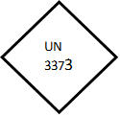

További részletszabályok az ÁSZF I. függelék II. 5.2. pontjában találhatóak, amelyek betartása kötelező.

2. A válaszküldemény címoldalán feltüntetendő adatok

Nyomdai vagy más sokszorosító eljárás útján történő előállításnál a címoldalnak a következőket kell tartalmaznia:

- címzésként a pontos címet (név, település, postafiókszám, irányítószám – amely postafiók cím esetén a postafiókot üzemeltető postahely irányítószáma) /vagy kiemelt irányítószám/,
- a címzés során ne használjon segédvonalakat, aláhúzást, kiemelést, félkövér vagy dőlt betűtípust!
- a címzés nem lehet javított, áthúzott, nem szerepelhet benne felülírás,
- az utolsó címsor (irányítószám) és a küldemény alsó éle között legalább 15 mm-es sávot kell szabadon hagyni (kódoló-sáv).

Az a), b), d), f), h) és i) jelű minták esetében tartalmaznia kell továbbá:
- a címoldal hosszirány szerinti bal felső sarkában a „Feladó:” feliratot,
- a „VÁLASZKÜLDEMÉNY” feliratot,
- a szerződésszámot a „válaszküldemény” felirat alatt,
- a többletszolgáltatás igénybevétele esetén a megfelelő „K” (ajánlott esetén), illetve „Tértivevény” jelölését a válaszküldemény felirat felett,
- az elsőbbségi kezeléssel kért válaszküldemény jelölését a következők szerint:
  - Elsőbbségi kezelésre utaló felirat esetén a „válaszküldemény” felirat felett;
  - Priority/ Elsőbbségi / Prioritaire, megkülönböztető jelző esetén a „válaszküldemény” felirat alatt
- a címoldal hosszirány szerinti jobb felső sarkában fehér színű négyzetet magában foglaló sötét színű kört (a kör színe fekete, de más mély tónusú szín – pl. kék, zöld, stb. – is megengedett),
- a címoldal hosszirány szerinti jobb felső sarkában elhelyezett körrel határolt négyzetben a „Belföldre bérmentesítés nélkül feladható, az esedékes díjat a címzett fizeti” feliratot.

A c) jelű minta esetében pedig tartalmaznia kell:
- A címoldal hosszirány szerinti jobb felső sarkában egy stilizált postabélyeg jelet, a „NE PAS AFFRANCHIR/NO STAMP REQUIRED” („bélyeg nem szükséges”) felirattal. Ez a bérmentesítés módjára vonatkozó jelzés nem lóghat le a díjlerovásra kijelölt területről (a címoldal szélétől számítva függőlegesen maximum 40 mm, vízszintesen maximum 74 mm).
- a küldemény szállítása elsőbbséggel történik. Az elsőbbségi kezelés jelzését a hosszirány szerinti bal felső sarokba kell nyomtatni. Nyomdai úton előállított, háromnyelvű (angol-magyar-francia) jelzés használható,
- a címoldal bal felső részén – az „elsőbbségi” jelzés alatt – fel kell tüntetni:
  - „CCRI No.”
  - nyilvántartási szám / év / szerződést kötő szervezeti egység rövidített elnevezése (a Magyar Posta Zrt. által megadott rövidítés) pl.: 1/2014/KKÉO
- a címzés fölé két, szoros egységet alkotó egymással párhuzamos vízszintes vonalat kell nyomtatni. A vonalaknak legalább 3 mm-es (maximum 5 mm) vastagságúnak kell lenniük, legalább 14 mm-es, de legfeljebb 20 mm-es távolságra kell őket elhelyezni egymástól. A vízszintes vonalak hosszának minimum 50 mm-nek kell lenniük, maximum amennyi elfér a címirat használható felületén. A vonalak közé kétsoros szöveget kell nyomtatni, az első sorban a „RÉPONSE PAYÉE/REPLY PAID” szöveget kell feltüntetni, a második sorba „HONGRIE/HUNGARY” feliratot kell nyomtatni. Ez alatt fel kell tüntetni a válaszküldemény kibocsátójának pontos címét (ahová a CCRI küldeményeket visszavárják): név, település neve, postafiók szám, irányítószám, ország (Hungary); vagy név, település neve, kiemelt irányítószám, ország (Hungary).

3. Közönséges (nem könyvelt) válaszküldemény címoldal kialakítási mintája (nem méretarányos)
a.) jelű minta
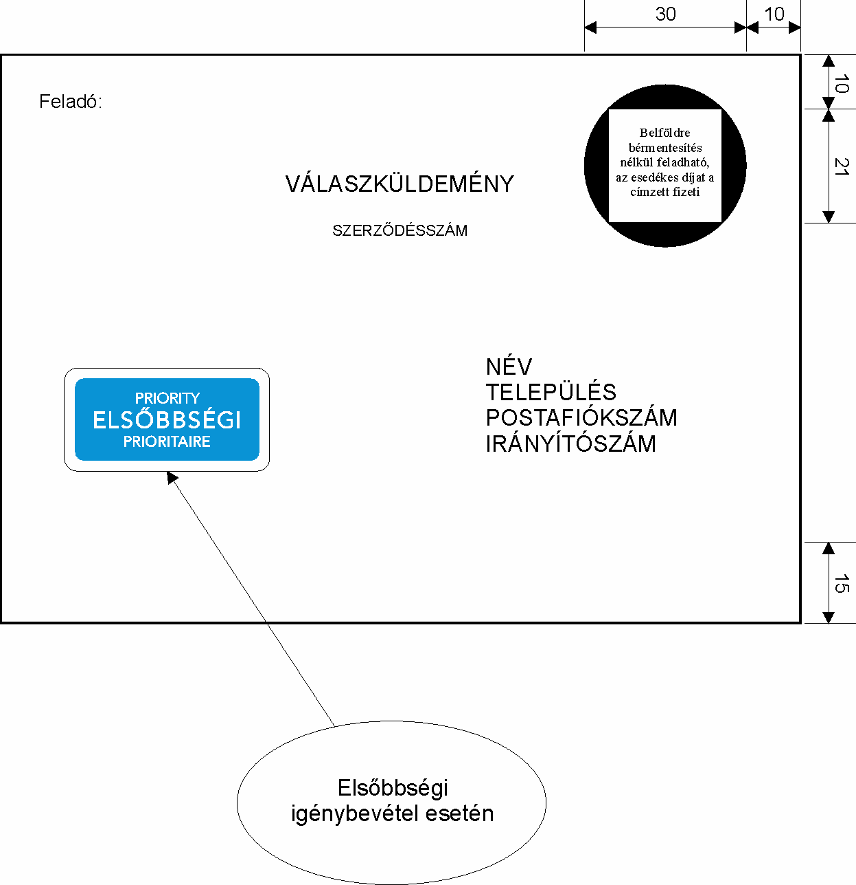
b.) jelű minta

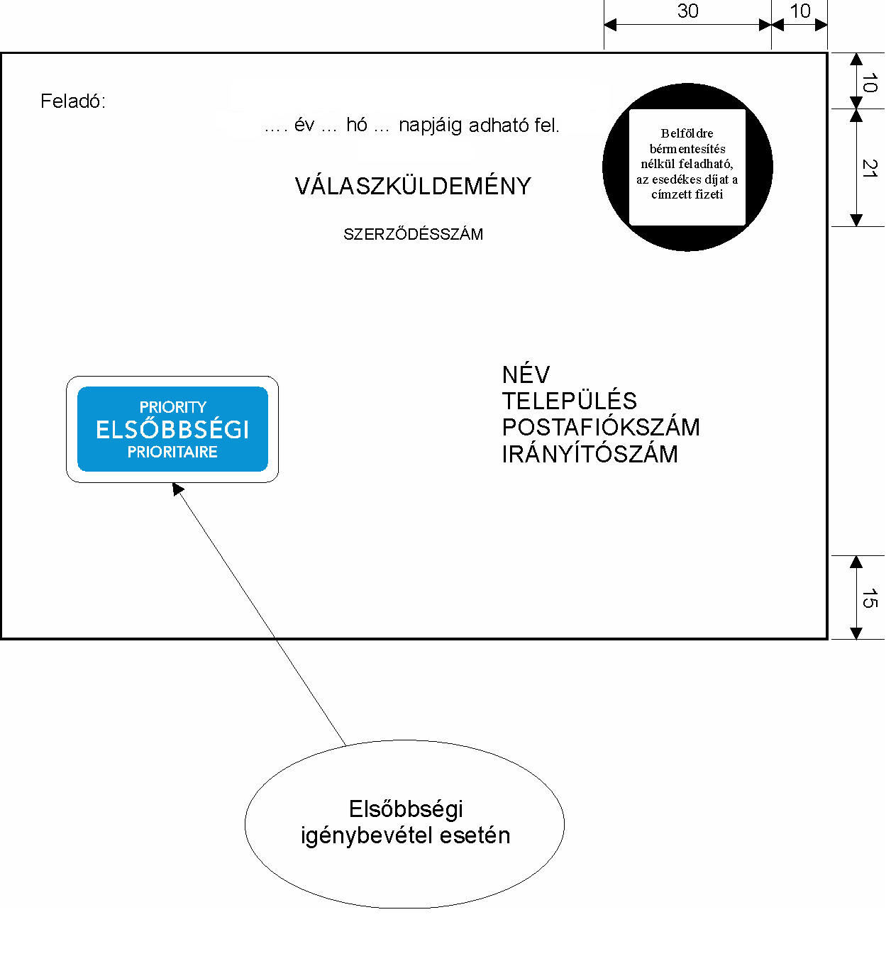 A közönséges válaszküldemény kibocsátója ilyen tárgyú díjmentes kiegészítő szolgáltatás igénybevétele esetén - függetlenül attól, hogy a küldeményhez elsőbbségi kezelést kér vagy sem - a küldeményen megjelölheti azt a feladási határidőt (b.) jelű minta), ameddig a válaszküldeményt feladók díjmentesen továbbíthatják részére a küldeményeket. A határidő letelte után a válaszküldemények feladására nincs lehetőség. Amennyiben azonban a válaszküldemények mégis feladásra kerülnek, úgy ebben az esetben a közönséges válaszküldemény kibocsátója (címzett) kifejezetten hozzájárul ahhoz, hogy a Magyar Posta Zrt. a megjelölt határidőn túl feladott válaszküldemények kézbesítési kísérletét mellőzze.
A címoldalon alkalmazandó felirat szövege: „… év … hó … napjáig adható fel.”

c.) jelű minta

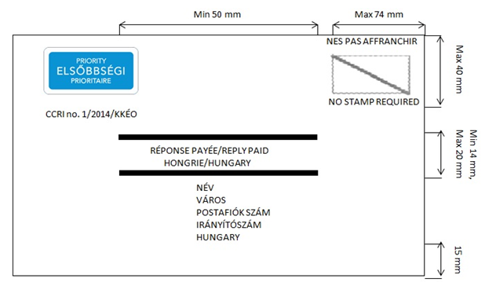
4. Az „Ajánlott” és a „Tértivevény” többletszolgáltatással kért belföldi válaszküldemény címoldal kialakítási mintája (nem méretarányos)
d.) jelű minta
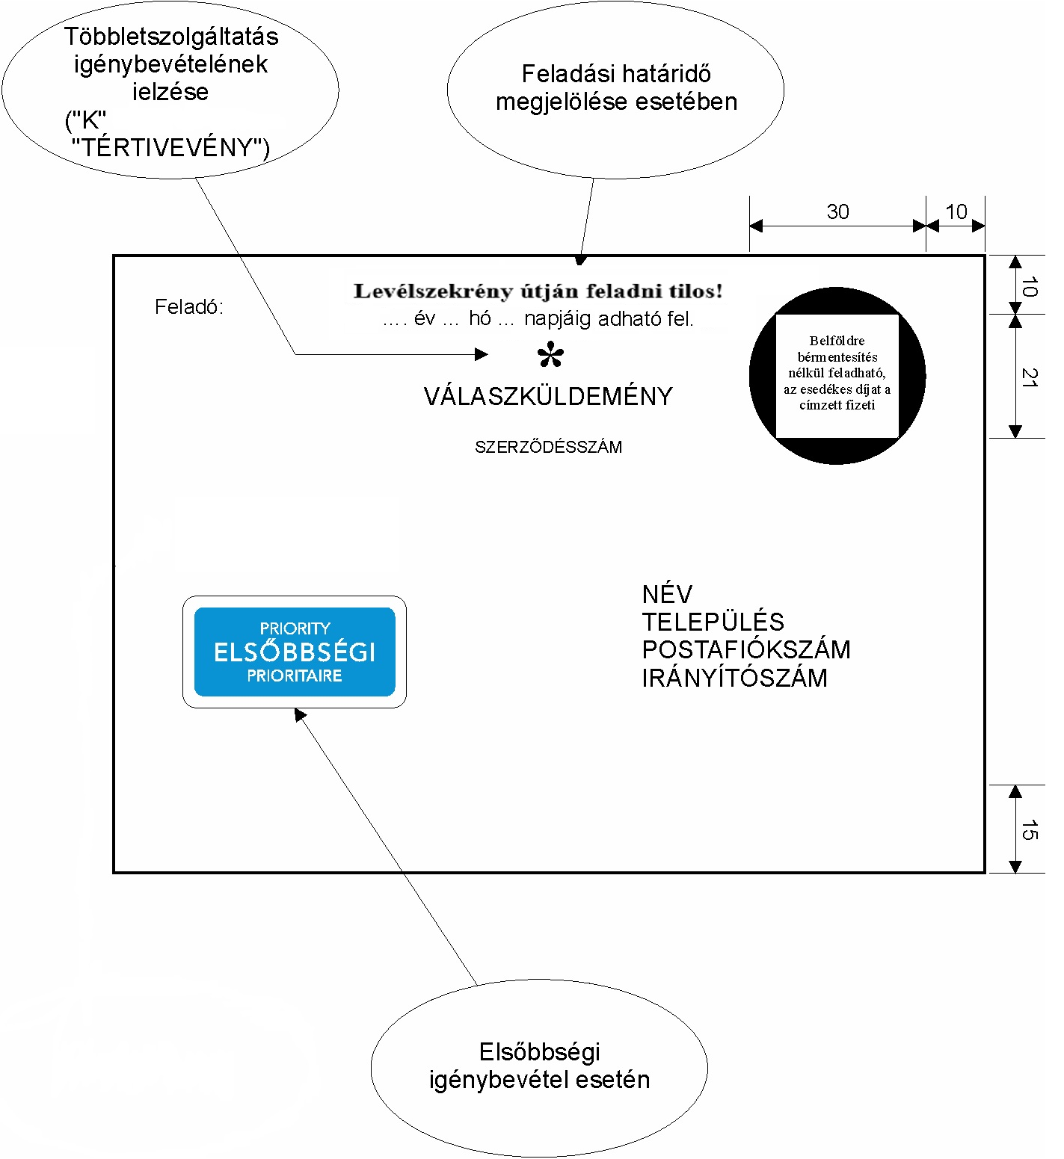

A címoldal kialakításának szabályai „K”, illetve Tértivevény többletszolgáltatás igénybevétele esetén:

- A címoldalnak a többletszolgáltatás nélküli belföldi válaszküldeménynél meghatározott adatokon túlmenően, a „válaszküldemény” felirat felett tartalmaznia kell az igénybe vehető „K”, illetve „Tértivevény” megkülönböztető jelzést.
- A címoldal hosszirány szerinti felső részén, vízszintesen középre igazított formában, vastag (félkövér) szedéssel fel kell tüntetni a „Levélszekrény útján feladni tilos!” szöveget.
- Az ajánlott vagy tértivevényes többletszolgáltatással kért válaszküldemények esetében is a válaszküldemény kibocsátója díjmentes kiegészítő szolgáltatás igénybevétele esetén - függetlenül attól, hogy a küldeményhez elsőbbségi kezelést kér vagy sem - a küldeményen megjelölheti azt a feladási határidőt (d.) jelű minta), ameddig a válaszküldeményt feladók díjmentesen továbbíthatják részére a küldeményeket. A határidő letelte után a válaszküldemények feladására nincs lehetőség. Amennyiben azonban a válaszküldemények mégis feladásra kerülnek, úgy ebben az esetben a közönséges válaszküldemény kibocsátója (címzett) kifejezetten hozzájárul ahhoz, hogy a Magyar Posta Zrt. a megjelölt határidőn túl feladott válaszküldemények kézbesítési kísérletét mellőzze.
A címoldalon alkalmazandó felirat szövege: „… év … hó … napjáig adható fel.”

5. Opcionálisan választható postai kezelési jelzéseket tartalmazó válaszküldemény címoldal kialakítási mintája (nem méretarányos)

e.) jelű minta
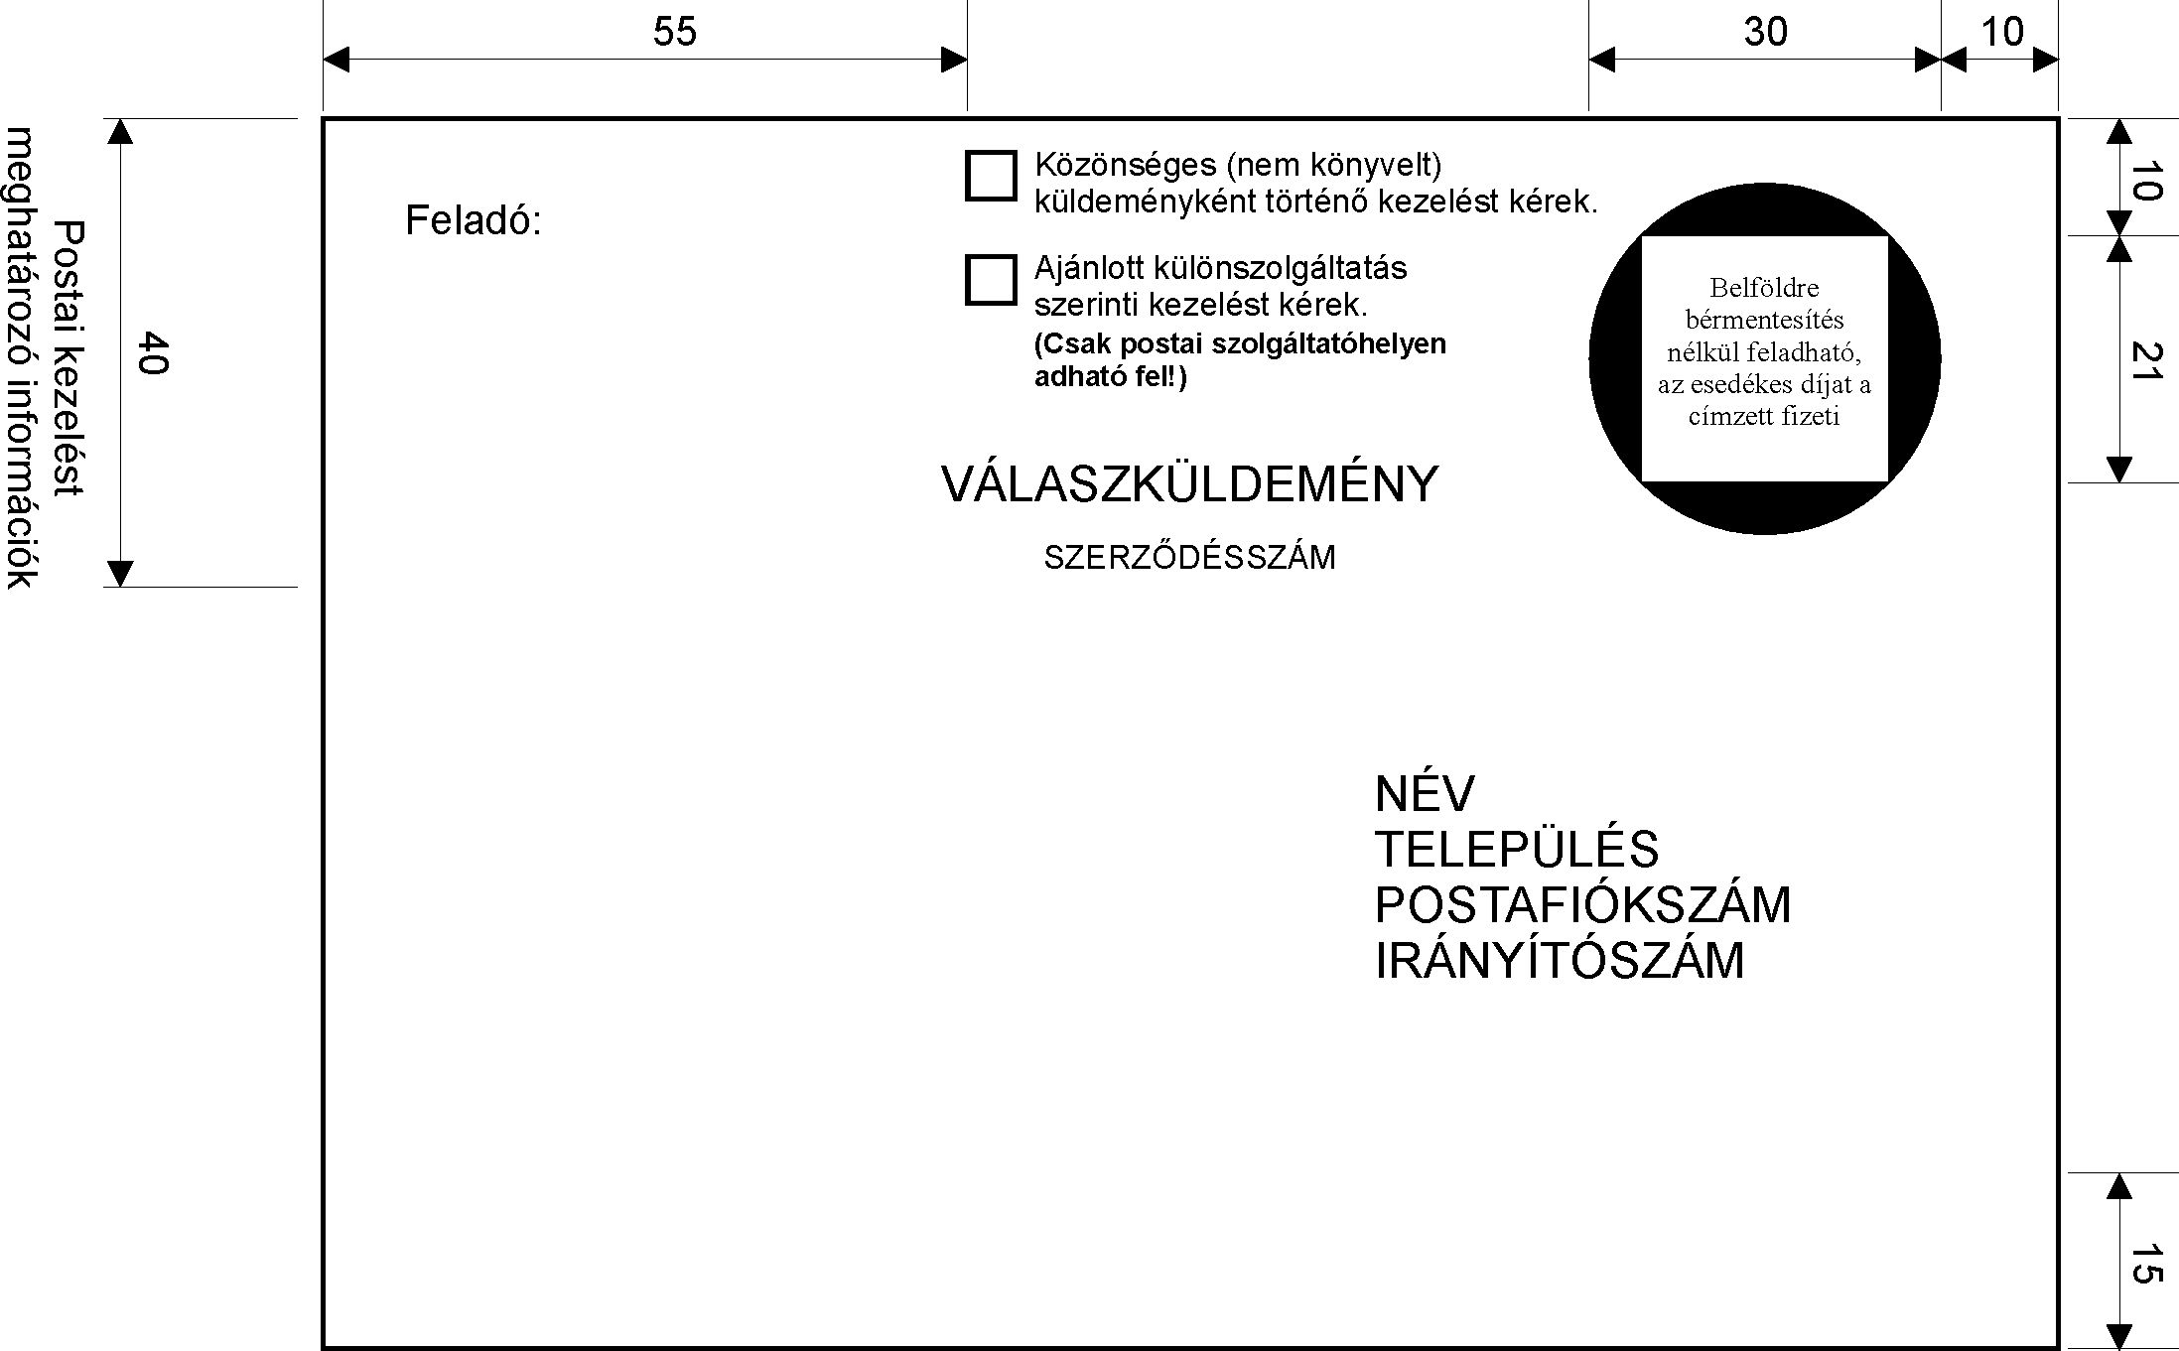
Ajánlott többletszolgáltatás
szerinti kezelést kérek.
(Levélszekrény útján feladni tilos!)

Az e.) jelű mintán a címirat felső szélétől számított 40 mm-es sáv szolgál a postai kezelést meghatározó információk feltüntetésére.

Az opcionálisan választható postai kezelési jelzéseket tartalmazó speciális válaszküldemény típus esetében a küldemény tartalmának függvényében, illetve a válaszküldemény kibocsátójának közlései/tájékoztatásai alapján a válaszküldemény feladójának a jogosultsága eldönteni azt, hogy a válaszküldemény feladása esetén közönséges (nem könyvelt) küldeményként történő felvételt és továbbítást, vagy ajánlott többletszolgáltatás szerinti kezelést kér-e.

A válaszküldemény kibocsátójának a válaszküldeményt feladók felé esetleges közléseit/tájékoztatásait – mely a válaszküldeményt feladónak nyújt(hat) iránymutatást annak eldöntésében, hogy ajánlott, vagy közönséges (nem könyvelt) küldemény szerinti kezelést kérjen – a válaszküldemény burkolatának hátoldalán, lezáró szárnyán, vagy külön ügyfélértesítő levélben célszerű megtennie/feltüntetnie.
(Pl. ajánlott többletszolgáltatás szerinti kezelést kér(het)/jelöl(het) meg a válaszküldemény feladója abban az esetben, ha a küldemény a 2008. szeptember 1-jén életbe lépett új gazdasági reklámtörvényben meghatározottak szerinti, reklámok küldésének megtiltására vonatkozó nyilatkozatot tartalmaz, közönséges (nem könyvelt) szerinti kezelést választ(hat), ha a válaszküldemény tartalma pl. megrendelés.)

Az opcionálisan választható postai kezelési jelzéseket tartalmazó válaszküldemény esetében a Kibocsátó többletszolgáltatást és elsőbbségi kezelést nem kérhet, illetve nem jelölhet meg. Ezen válaszküldemény típus esetében – kizárólag a válaszküldemény feladója által megjelölve -, a válaszküldemény szolgáltatás keretein belül csak az ajánlott többletszolgáltatás vehető igénybe.

A válaszküldemény Kibocsátója a megfelelő postai kezelést meghatározó opció mellett elhelyezett négyzetekben sem nyomdai úton, sem manuálisan, kézírással nem alkalmazhat jelzést, a Kibocsátónak az opciók melletti négyzeteket minden esetben üresen kell hagynia.

A megfelelő postai kezelést meghatározó opcióról kizárólag a válaszküldemény feladója rendelkezhet oly módon, hogy a kiválasztott opció melletti négyzetben manuálisan, kézírással „x” vagy „+” jelet alkalmaz.

Kitöltési paraméterek:

- A négyzeteket és a hozzájuk tartozó feliratokat hosszirányban, vízszintesen középre igazított formában kell feltüntetni. A négyzeteknek 4 mm oldalhosszúsággal, a hozzájuk tartozó feliratoknak 8 pt méretű Arial CE betűtípussal, fekete színű nyomtatással kell készülniük.

- Az ajánlott többletszolgáltatás szerinti kezelést lehetővé tévő opció alatt feltüntetett „Levélszekrény útján feladni tilos!” feliratot hosszirányban, vízszintesen középre igazított formában, vastag (félkövér) szedéssel, legalább 7 pt méretű Arial CE betűtípussal, fekete színű nyomtatással kell feltüntetni a d.) jelű minta szerinti elrendezésben.

- A válaszküldemény címoldal további címadatainak nyomtatási paraméterei (pl. betűméret, elhelyezés stb.) megegyeznek a jelen műszaki útmutatóban (specifikációban) lefektetett, címoldal kialakítására vonatkozó kitöltési paraméterekkel.

6. Ajánlás a belföldi válaszküldemény (válaszlevél és válasz-levelezőlap) címoldalának, továbbá a válasz-levelezőlap hátoldalának mintájára a gazdasági reklámtevékenységről szóló törvény előírásainak megfeleltetve (nem méretarányos)

Amennyiben jogszabály eltérően nem rendelkezik, a postai szolgáltatásokról szóló törvényben meghatározott címzett reklámküldeményben (DM) reklám természetes személy, mint a reklám címzettje részére közvetlen üzletszerzés útján a címzett előzetes és kifejezett hozzájárulásának hiányában is küldhető, biztosítani kell azonban azt, hogy a címzett a reklám küldését bármikor ingyenesen és korlátozás nélkül megtilthassa.
Megtiltás esetén az érintett személy részére reklám közvetlen üzletszerzés útján a továbbiakban nem küldhető. A lemondás (megtiltás, hozzájárulás-visszavonás) lehetővé tétele érdekében a feladó jogszabály eltérő rendelkezésének hiányában köteles postai úton térítésmentesen feladható, könyvelt küldeményként, igazolható módon kézbesíthető címzett válaszlevelet (válaszküldemény) helyezni a címzett reklámküldeménybe (DM).
f.) jelű minta
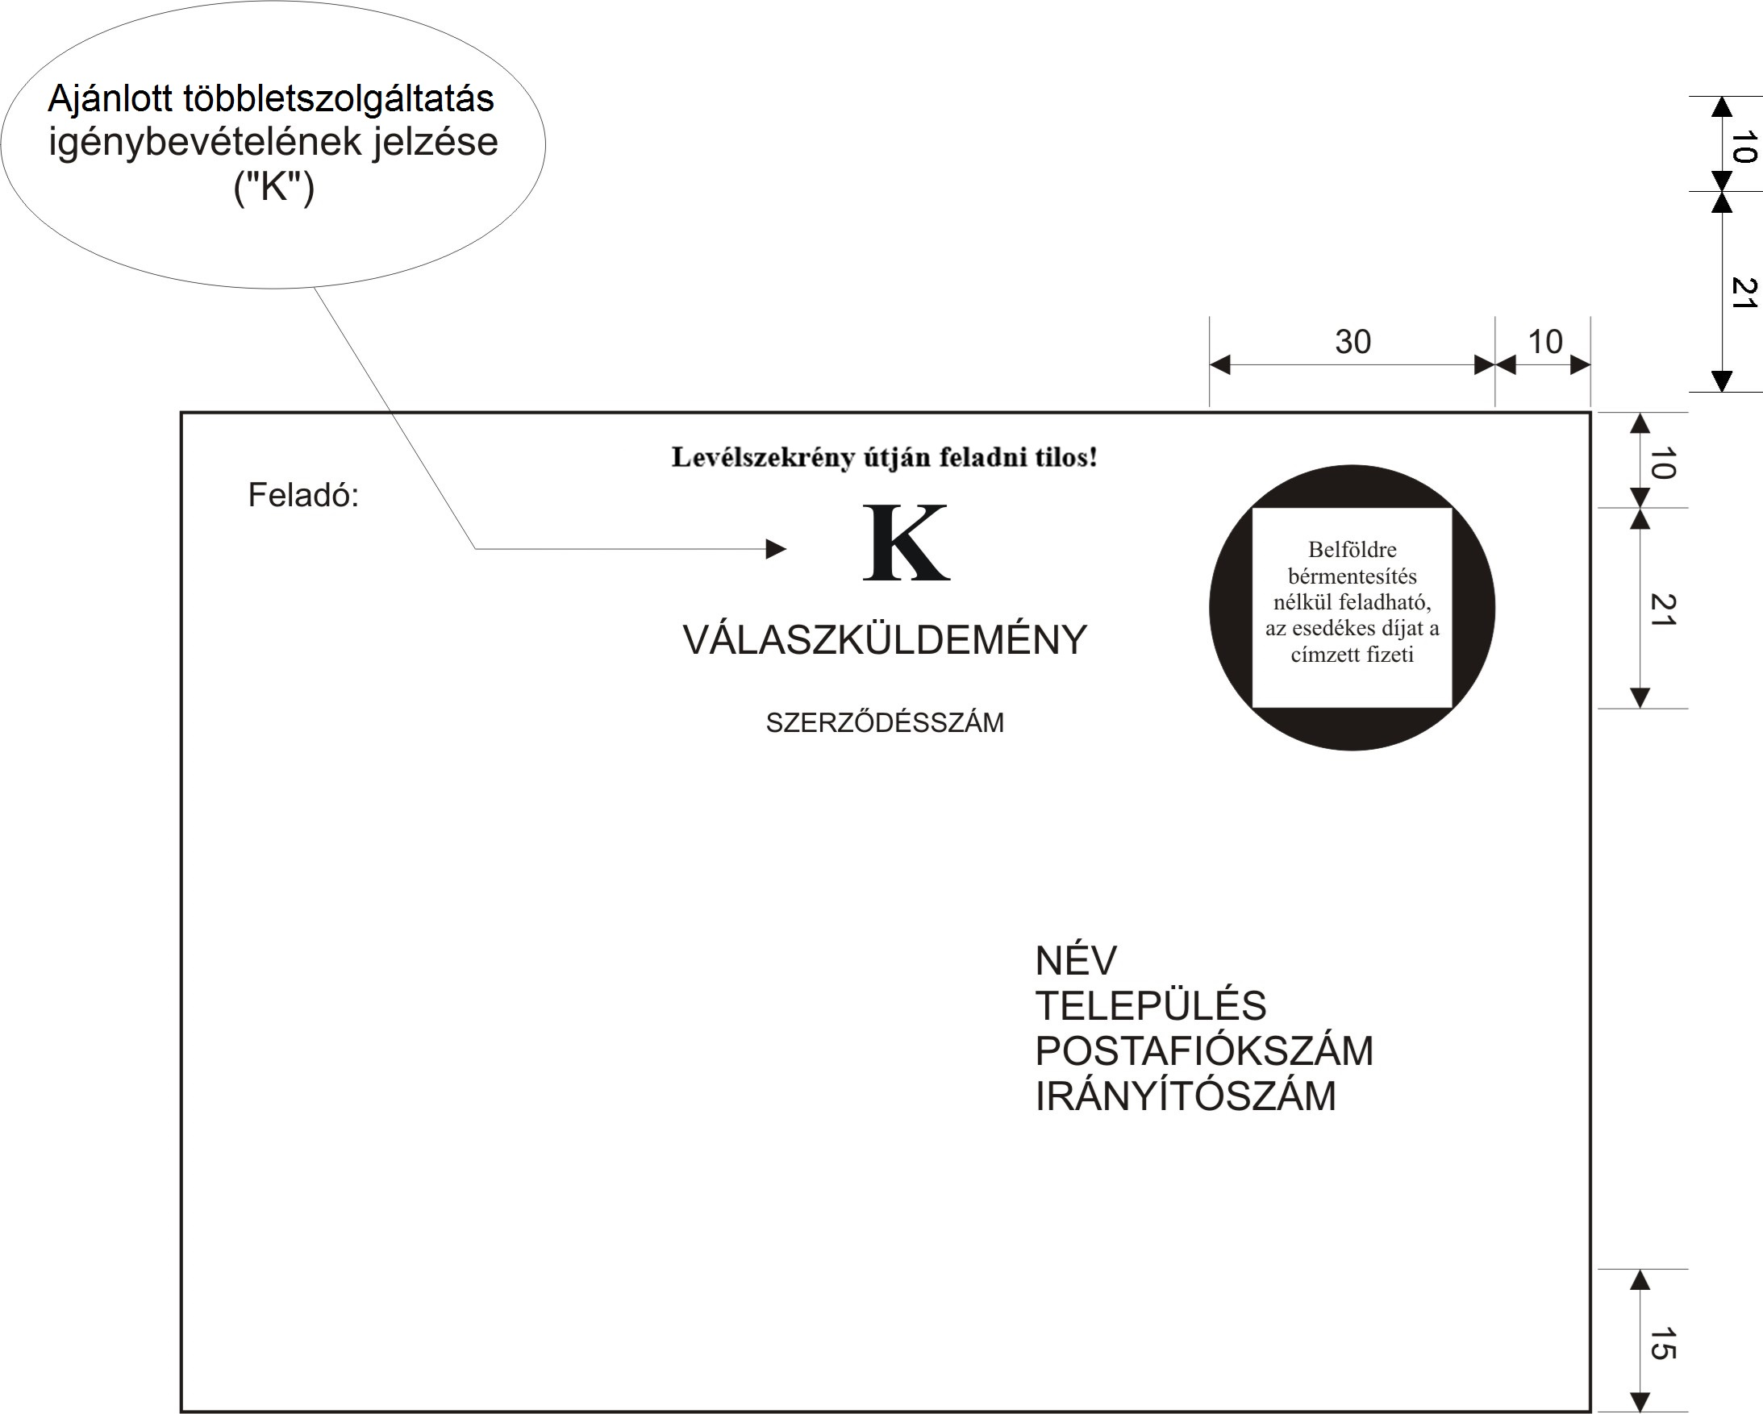

Az f.) jelű mintán a címoldal kialakítására, egyben az ajánlott többletszolgáltatás jelzésére vonatkozó nyomtatási paraméterek megegyeznek a jelen műszaki útmutatóban (specifikációban) részletezett előírásokban foglaltakkal.

Az alábbi – a reklámtörvényben meghatározott követelményeknek megfeleltetett tartalommal és megfogalmazással rendelkező – g.) jelű minta a Magyar Posta opcionálisan alkalmazható ajánlását mutatja be a válasz-levelezőlap hátoldalának kialakítására.

g.) jelű minta

Ezúton tájékoztatjuk, hogy a gazdasági reklámtevékenység alapvető feltételeiről és egyéb korlátairól szóló 2008. évi XLVIII. Törvény 6.§-ának (4)- és (7) bekezdése alapján megtilthatja azt, hogy Önnek a ………..(cég megnevezése) …………. (tevékenység megnevezése) kapcsolatos reklámot küldjön. Tiltakozásának dokumentálása érdekében, az alább olvasható, „A reklám küldését megtiltom.” válasz megjelölése után, kérjük, küldje vissza részünkre a jelen (térítésmentesen feladható) válasz-levelezőlapot.

Üdvözlettel:

………………………….. (cég neve, címe)

- A reklám küldését megtiltom.

Dátum: …………………………………………….. … Aláírás: ………………………................................

Az g.) jelű mintán a szövegezés megjelenítését legalább 8 pt méretű Arial CE betűtípussal, fekete színű nyomtatással javasoljuk.

7. Elsőbbségi kezeléssel kért belföldi válaszküldemények megkülönböztető jelölése

Az elsőbbségi kezelés jelzése történhet a válaszküldemény kibocsátó által,
- nyomdai úton előállított jelölő címkével vagy,
- az elsőbbségi kezelésre utaló jelzés feltüntetésével.

Elsőbbségi kezelés mind a közönséges, mind pedig a többletszolgáltatással feladott válaszküldemények esetében kérhető.

7.1. A válaszküldemény kibocsátó által nyomdai úton előállított elsőbbségi jelzés

Az „elsőbbségi” szolgáltatás igénybevételének jelölésére - a küldeményre - nyomdai úton előállított, háromnyelvű (angol-magyar-francia) jelzés használható. A jelzést színhelyesen kell előállítani az alábbi táblázatban meghatározottak szerint.

A nyomtatott jelzés paraméterei
Tájolása: | Fekvő
Nyomat teljes befoglaló mérete: | 38 x 19 mm
Belső téglalap mérete: | 34 x 15 mm
Belső téglalap színe: | PANTONE 2925 U - kék

Feliratok
Feliratok szövege, sorrendje: | az a) és b) jelű mintáknak megfelelően
Feliratok színe: | Fehér
Feliratok betűtípusa: | Avenir vagy Arial CE
„ELSŐBBSÉGI” felirat mérete: | 3 mm betűmagasság,  Félkövér
„Priority / Prioritaire” felirat mérete: | 2 mm betűmagasság

A jelzést a küldemény címoldalán a feladó adatai alatt kell elhelyezni az a.) jelű (7. oldal) a b.) és a c.) jelű mintákhoz hasonló módon. A c.) jelű minta alkalmazása esetén az elsőbbségi kezelés jelzést a hosszirány szerinti bal felső sarokba kell nyomtatni.

7.2. Az elsőbbségi kezelésre utaló felirat feltüntetése

Az „elsőbbségi” szolgáltatás igénybevételének jelölésére - a küldeményre - nyomdai úton feltüntetett „ELSŐBBSÉGI” felirat használható. Az „ELSŐBBSÉGI” feliratot a „VÁLASZKÜLDEMÉNY” felirat felett kell elhelyezni. A feliratnak fekete színű nyomtatással kell készülnie, a jelen pontban szereplő, h.) jelű kiviteli szemléltető rajz szerinti elrendezésben.
A címoldal hosszirány szerinti felső részén, vízszintesen középre igazított formában, vastag (félkövér) szedéssel fel kell tüntetni a „Levélszekrény útján feladni tilos!” szöveget.
h.) jelű minta
∅ 30 mm
10 mm
10 mm
21 mm
Belföldre bérmentesítés
nélkül feladható,
az esedékes díjat a címzett fizeti
VÁLASZKÜLDEMÉNY
Feladó:
NÉV
TELEPÜLÉS
POSTAFIÓKSZÁM
IRÁNYÍTÓSZÁM
15 mm

Levélszekrény útján feladni tilos!

ELSŐBBSÉGI

Szerződésszám

Az esetleges többletszolgáltatások jelzése megegyezik a d.) jelű mintában (11. oldal) foglaltakkal.

7.3. Az emberi testből származó váladék feladása esetén szükséges feliratok feltüntetése
- Kizárólag elsőbbségi szolgáltatással adható fel „B kategóriájú biológiai anyag felirat és az alábbi ábra (50mmx50mm nagyságban)

- címzett neve, település neve, postafiók száma, irányítószáma,
- Szerződésszám,
- „Levélszekrény útján feladni tilos!” felirat
- Válaszküldemény felirat
- Elsőbbségi jelzés

Többletszolgáltatással történő igénybevétel esetén a fenti kötelező elemeken túl a 4-es pontban ((d.) jelű minta szerinti) előírásnak is meg kell felelni.

i.) jelű minta
∅ 30 mm
10 mm
10 mm
21 mm
Belföldre bérmentesítés
nélkül feladható,
az esedékes díjat a címzett fizeti
VÁLASZKÜLDEMÉNY
Feladó:
NÉV
TELEPÜLÉS
POSTAFIÓKSZÁM
IRÁNYÍTÓSZÁM
Szerződésszám
15 mm

ELSŐBBSÉGI
Levélszekrény útján feladni tilos!

„B" kategóriájú biológiai anyag

8. A címoldal kialakításának további szempontjai

- A közönséges, illetve a könyvelt belföldi válaszküldemények címoldalán, a küldemény alsó szélén, az oldal aljától számított legalább 15 mm magas üres, fehér sávot kell biztosítani a gépi feldolgozás részére, a küldemény teljes szélességében.
- Az a), b) c), d), e), f), h) és i) jelű ábrákon/mintákon szereplő szerződésszám a válaszküldemény szolgáltatásra vonatkozóan megkötött szerződés számából, a szerződéskötés évéből, illetve a szerződést kötő postai szerv nevének a rövidítéséből áll.
- A feladó adatainak feltüntetésére a válaszküldeményen opcionálisan, nyomtatott formában segédvonalak is elhelyezhetők, megrajzolhatók, illetve alkalmazhatók. A segédvonal elhelyezési, kitöltési egyben nyomtatási paramétereire vonatkozó adatokat azonban minden esetben előzetesen szükséges egyeztetni a Magyar Posta Zrt.-vel.

- A válaszküldemény kibocsátója saját feljegyzéseit (pl. iktatószám), reklámjait elhelyezheti a válaszküldeményen „A Magyar Posta Zrt. tájékoztatója a levélküldemények helyes címzéséről, feladásra történő előkészítéséről és a gépi feldolgozásra való alkalmasság feltételeiről” című (röviden „Helyes Címzés”) kiadványában megfogalmazottak értelmében és szerint.

9. Kitöltési paraméterek

A válaszküldemények címoldalának kitöltéséhez Arial CE betűtípus használható. A feliratoknak fekete színű nyomtatással kell készülniük, a kiviteli szemléltető rajzok szerinti elrendezésben.

Címadatok nyomtatási paraméterei
Paraméter | Érték
Címadatok magassága: | 3 – 6,0 mm (10-14 pt)
Karakterek vonalvezetése: | folyamatos
Karakterek vonalvastagsága: | normál
Címsorok közötti távolság mértéke: | 1,0-5,0 mm
Címsorok ferdesége: | max. 6°
Betűköz: | ritka
Nyomtatási kontrasztarány értéke  (a háttér és a cím karakterei közötti kontraszt): | min. 0,3 (PCS ≥ 0,3)

A megkülönböztető jelzéseket az alábbiak szerint kell alkalmazni:

 | Jelzés:
Ajánlott | K
Tértivevény | TÉRTIVEVÉNY
Elsőbbségi | ELSŐBBSÉGI

- Az „ajánlott”” többletszolgáltatással feladhatóként készülő belföldi válaszküldemények címiratán a „K” megkülönböztető jelzéseket (idézőjelek nélkül) vastag (félkövér) szedéssel, Arial CE betűtípussal, legalább 36 pt betűméretben kell megjeleníteni.
- A „TÉRTIVEVÉNY” jelzést (idézőjelek nélkül) vastag (félkövér) szedéssel, Arial CE betűtípussal, legalább 16 pt betűméretben, teljes nagybetűs szedéssel kell megjeleníteni.
- Az elsőbbségi kezeléssel történő belföldi válaszküldemények feladása esetén, a címiraton az „ELSŐBBSÉGI” jelzést (idézőjel nélkül) vastag (félkövér) szedéssel, Arial CE betűtípussal, legalább 16 pt betűméretben kell megjeleníteni.
- A „Levélszekrény útján feladni tilos!” feliratot hosszirányban vízszintesen középre igazított formában, vastag (félkövér) szedéssel, legalább 12 pt méretű Arial CE betűtípussal kell feltüntetni.
- A „Bérmentesítés nélkül … év … hó … napjáig adható fel.” feliratot hosszirányban vízszintesen középre igazított formában, legalább 12 pt méretű Arial CE betűtípussal kell feltüntetni.
- Könyvelt belföldi válaszküldemény címoldalának hosszirány szerinti bal oldalán, a feladó adatai alatt vízszintes irányban legalább 65 x 30 mm-es szabad területet kell biztosítani a postai kezelési jelzések számára.

10. Postai jóváhagyás

A jelen műszaki útmutató előírásainak megfelelően kialakított belföldi válaszküldemény mintapéldány(oka)t (fajtánként) legkésőbb szerződéskötéskor jóváhagyásra be kell mutatni a Magyar Posta Zrt. részére.

A mintapéldány(oka)t a forgalomba hozni kívánt nyomdatermékkel megegyező méretben és kivitelben, színhelyes nyomtatással előállítva kell benyújtani.

A forgalomba hozatal jóváhagyásáról, illetve a feltárt műszaki vagy egyéb problémákról az érintetteket írásban – hibás mintapéldányok esetén a hibajelenség részletes leírásával – tájékoztatjuk.

A tömeges előállítás, illetve postai forgalomba hozatal csak a Magyar Posta Zrt. jóváhagyásával, az arról szóló értesítés kézhezvételét követően kezdhető meg, illetve a belföldi válaszküldemény szerződés mellékleteként rögzíteni szükséges az elfogadott válaszküldemény-mintá(ka)t.

Az előzetes vizsgálatra a mintapéldányt az alábbi címre kell beküldeni:
Magyar Posta Zrt. Országos Logisztikai Központ
Technológiai és Ellenőrzési Osztály
Telephely: Budaörs, Gervay Mihály u. 9-11.
Postacím: OLK Bevizsgáló Labor Budaörs 1000
Tel: 06-1/421-7272, 06-1/767-7537
Fax: 06-23/445-938
Mobil: 06-30/770-7272
E-mail: bevizsgalo@posta.hu

Köszönjük, hogy elolvasta műszaki útmutatónkat. Amennyiben további kérdései merülnek fel a belföldi válaszküldemények előállításával kapcsolatban, melyre Műszaki útmutatónk nem ad választ Önnek, kérjük, keresse postai kapcsolattartóját, vagy telefonos Ügyfélszolgálatunkat a 06 (40) 46-46-46-os telefonszámon. Szolgáltatásainkról részletesen a www.posta.hu oldalon olvashat.
Eredményes munkát és további sikeres együttműködést kíván a
Magyar Posta Zrt.

A 2008. szeptember 1-jén hatályba lépett „A gazdasági reklámtevékenység alapvető feltételeiről és egyes korlátairól szóló 2008. évi XLVIII. törvény” (továbbiakban: Grt.)
2012. évi CLIX. törvény
Grt.: 6. § (7) bekezdés

